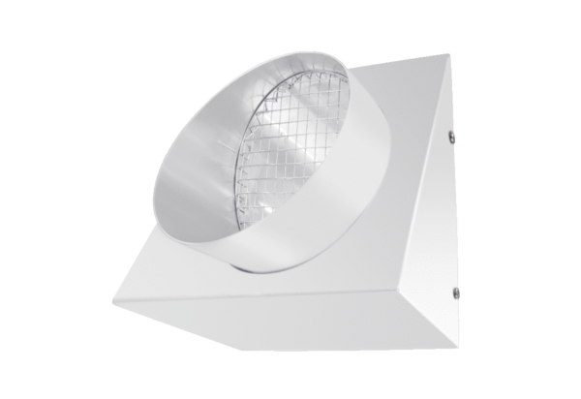Stěnové hrdlo pro odpadní vzduch KW-FL 20WObsah dodávky: 1 kusSortiment: K
Typové číslo: 0152.0084Výrobce: MAICO

